集团管理员用户功能设计

注册
描述：
后台管理员添加普通用户填写信息：1.手机号码2.邮箱3.真实姓名
4.性别5.证件类型6.证件号

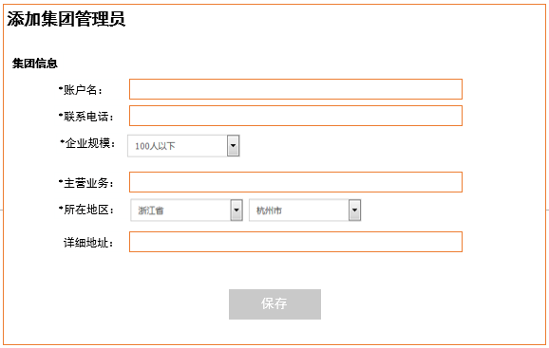

登录
描述：管理员登录需填写账户名称及秘密。
登录规则：集团管理员必须以账户名登录，其他用户可以用账户名或 手机号码登录。

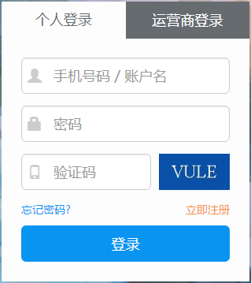

首页
内容：
- 账户资金（余额，支出总额）
- 消费金额（本月消费总金额，预约金额，充电金额）
- 消费明细

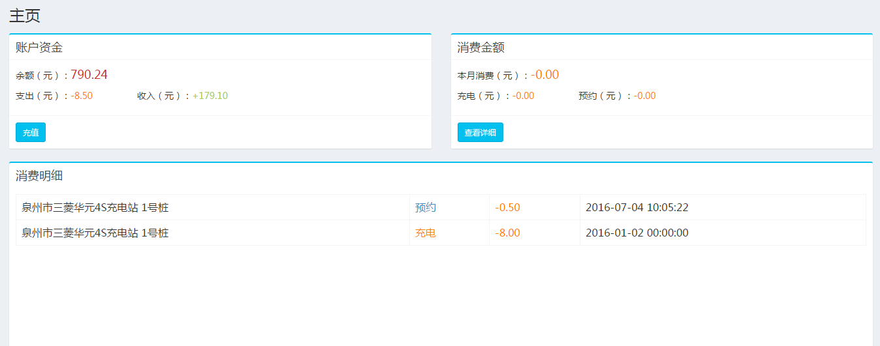

集团中心
- 集团信息
内容：
1.集团账户基本资料信息（账户名，手机号，企业规模，主营业 务，所在省市，联系电话，详细地址）
2.修改登录密码，邮箱
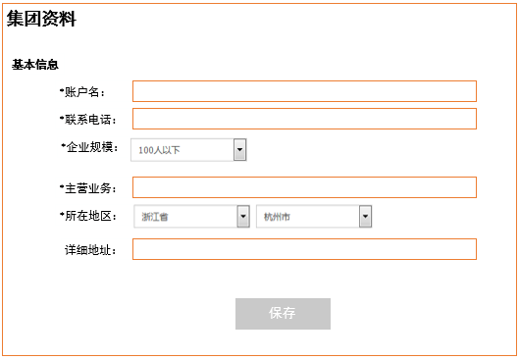
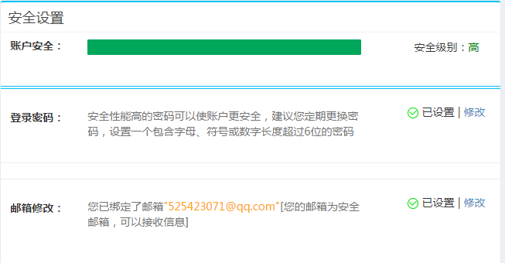
- 消息中心
内容：系统推送消息列表（站内信）
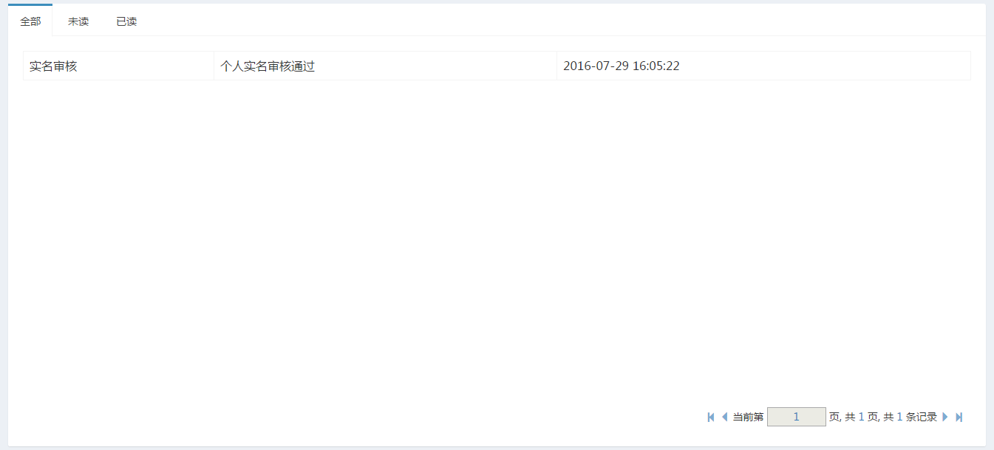

账户中心
- 预约记录
内容：显示预约人，预约时长，预约费，预约状态，预约金额，交易 号等信息。
注：集团管理员可以查看所有子账户预约记录。

查询条件：用户名，时间等

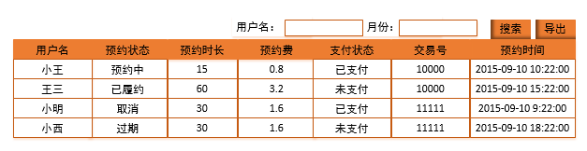
- 充电记录
内容：显示充电人，充电时长，充电费，停车费，服务费，充电状态， 交易号等信息。
注：集团管理员可以查看所有子账户充电记录。
查询条件：用户名，时间等

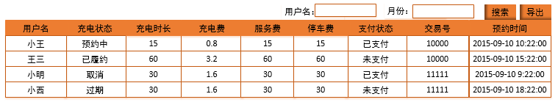
- 账户信息
内容：
- 账户充值（支付宝，微信）
- 统计历史充值记录
- 账户余额
充值说明:
充值页面填写的充值金额（不能小于0.01元且保留2位小数的金额）选择支付方式（支付宝，微信）支付宝充值以二维码或登录网站支付。微信支付以二维码形式支付，充值完成自动跳转到账户页面。

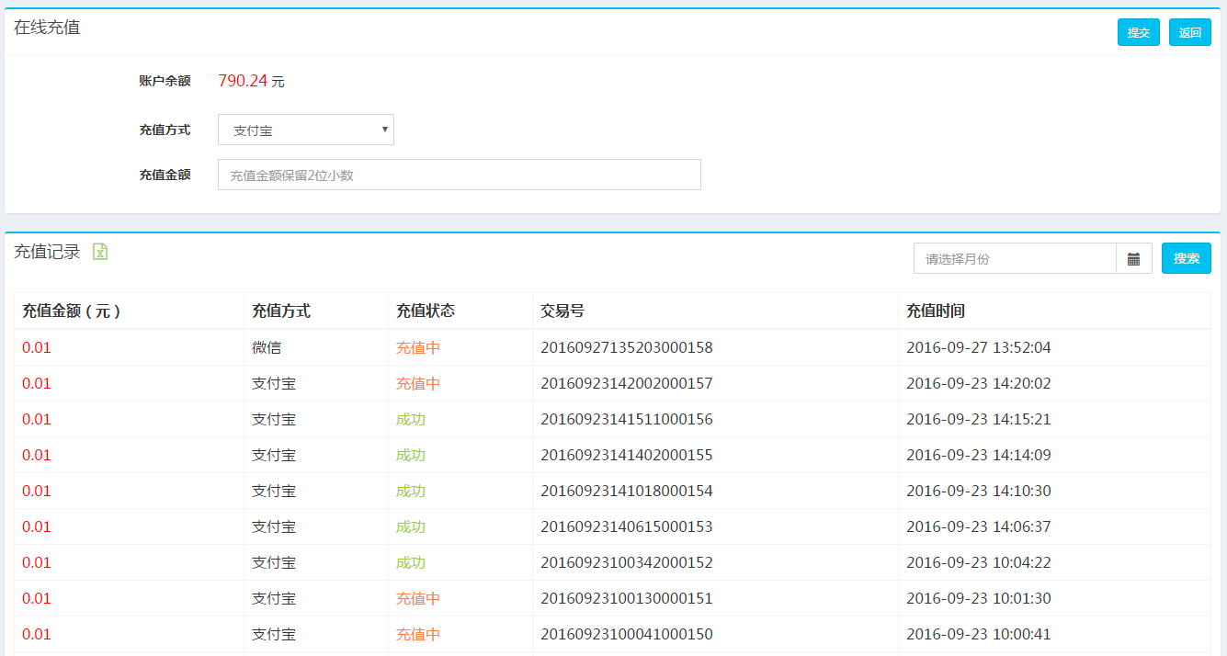

1.支付宝二维码充值
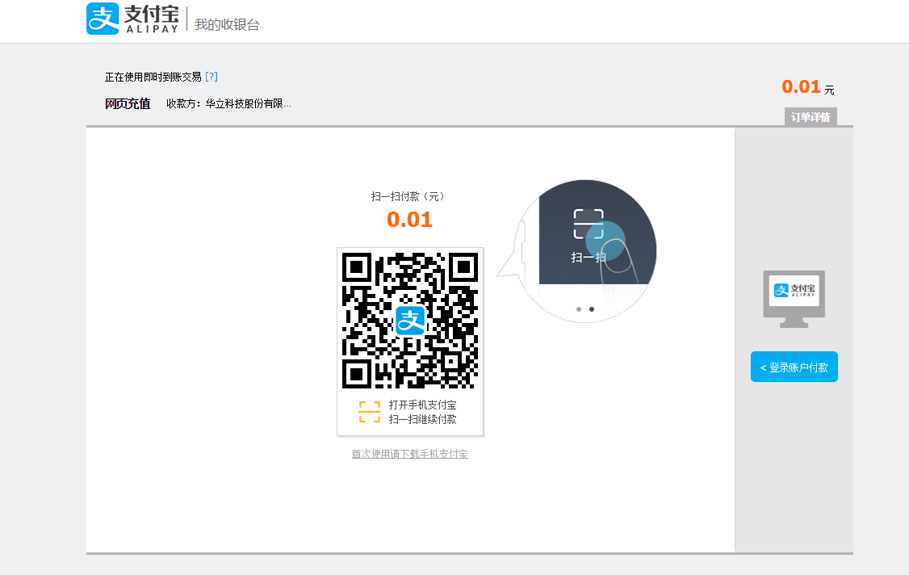

- 电脑端登录账户付款，并完成交易
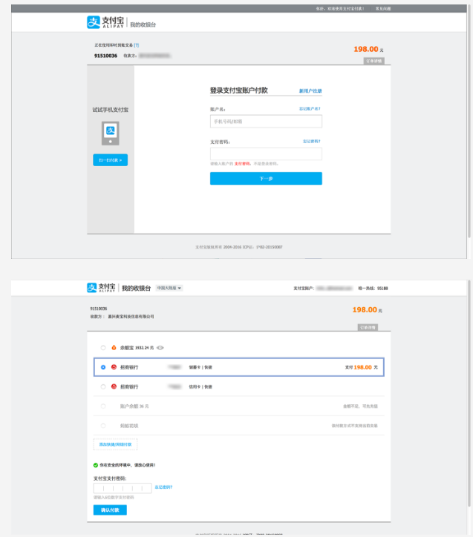

- 选择手机二维码支付
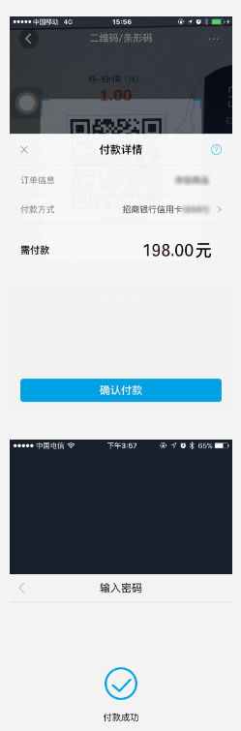
1.微信扫描二维码充值：
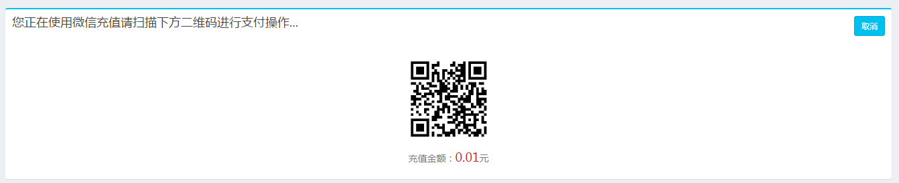
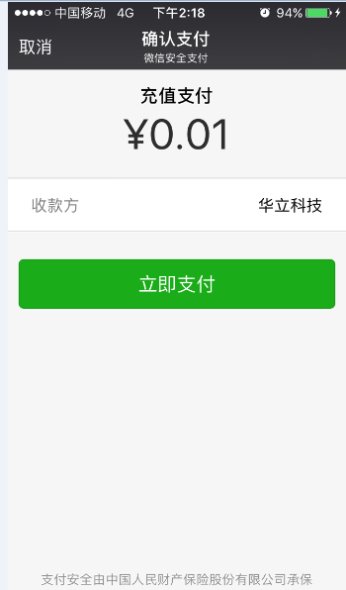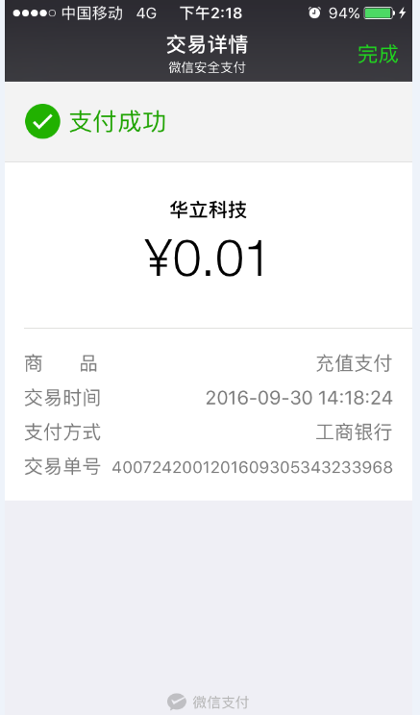

- 账单管理
内容：
- 近3个月账单统计（图表形式）
- 消费明细（预约，充电记录）
- 申请开票：按月开具发票，可选择多个月一起开
开票申请需填写：发票抬头，收件人，联系电话，收件地址。
后台审核开票申请填写快递单号并发送审核信息到用户。
近3个月账单统计：
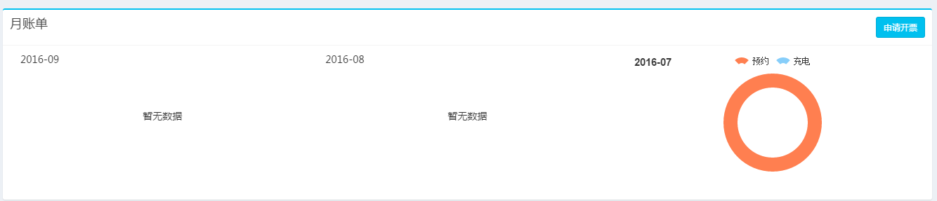

消费明细：
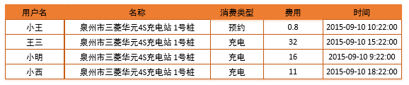
申请开票：

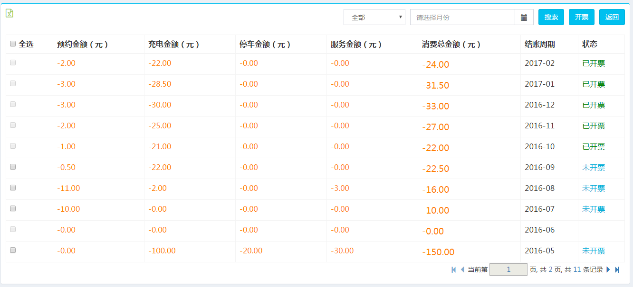
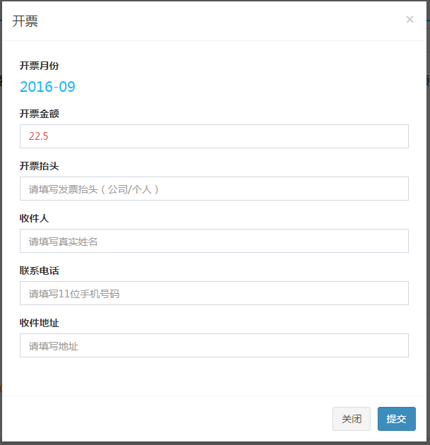
- 发票管理
内容：显示开票月份，开票金额，开票抬头，收件人，联系电话， 收件地址，快递单号，开票状态，审核备注，开票时间

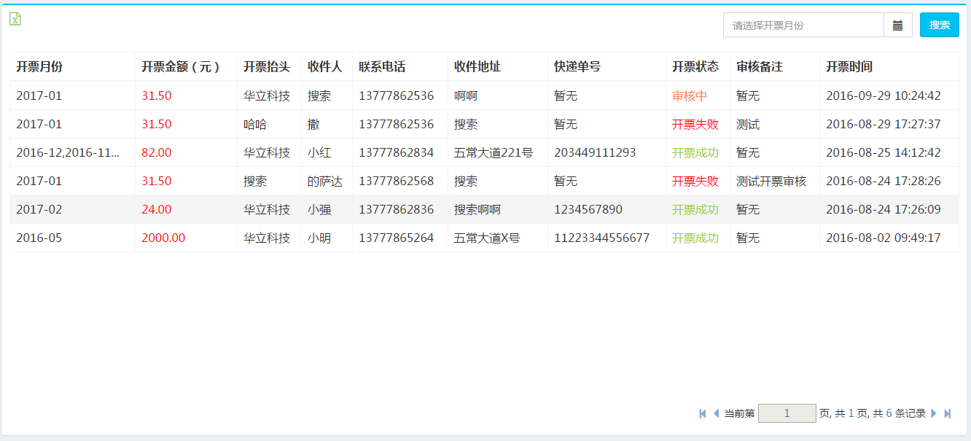

四.用户中心
- 用户管理
添加子账户：管理员填加子账户，最多可添加规定数量子账户。添 加子账户需要填写手机号码，初始化密码（123456），
实名认证状态默认已经实名。
重置子账户密码：管理员可重置子账户密码为初始密码，重置后子账 户需要重新登录系统。
查看子账户
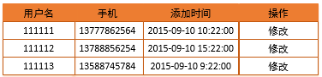

添加子账户
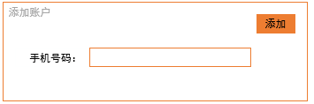
修改子账户手机：
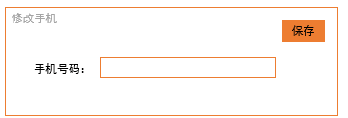

子账户

个人中心
- 首页
内容：
- 我的钱包（账户余额，历史支出总额）
- 本月消费金额，充电X.XX元，预约X.XX元
- 历史消费明细
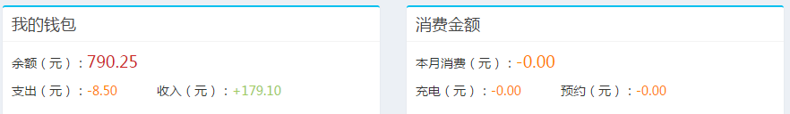

消费明细：
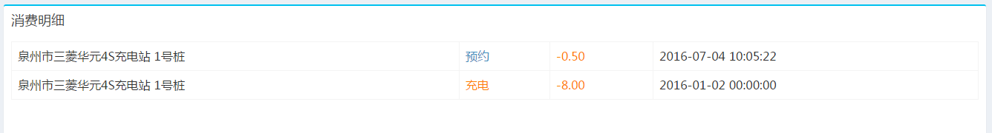
- 个人资料
内容：
- 个人基本信息（头像，昵称，性别，QQ,生日，地区,签名等）
- 安全设置（修改密码，修改邮箱）
个人基本信息:
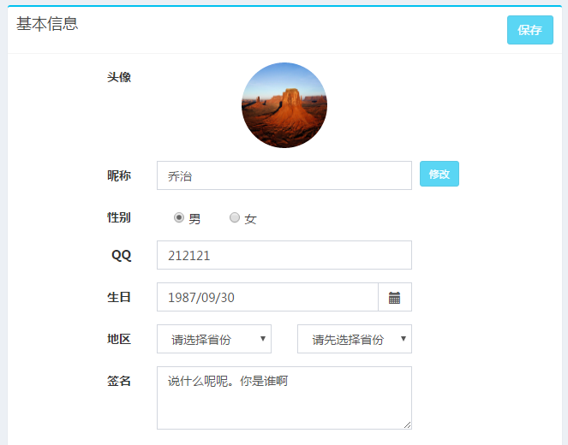
安全设置：
- 我的爱车
填写车辆型号信息
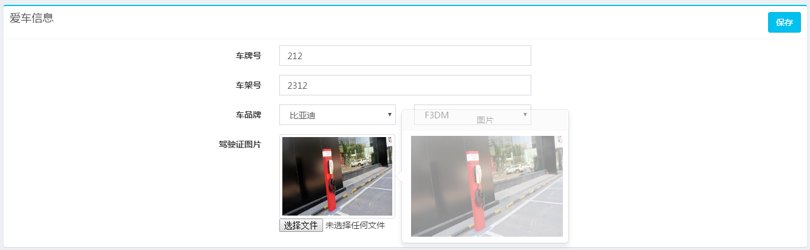
- 我的收藏
内容：列表显示收藏的充电点信息，可以取消收藏点
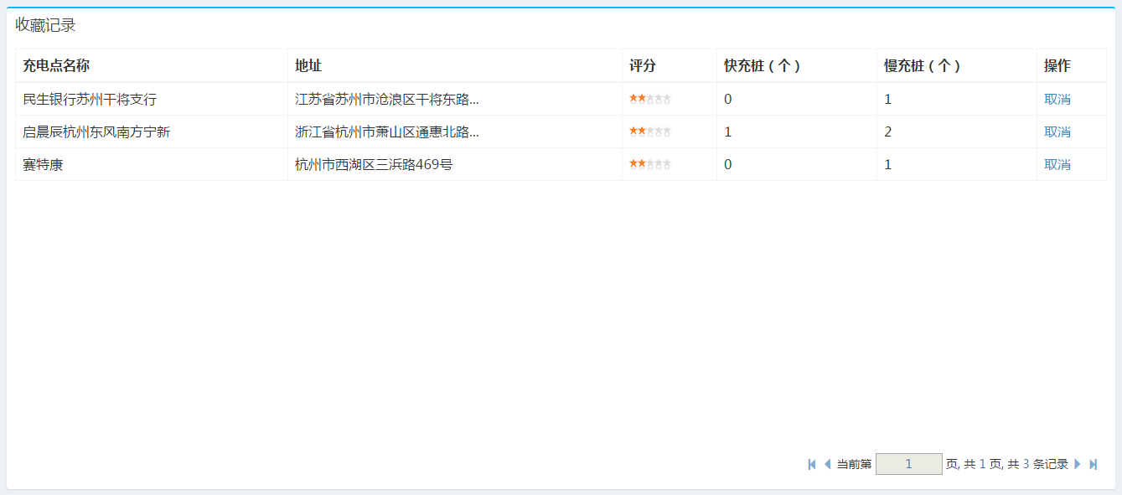
取消收藏：
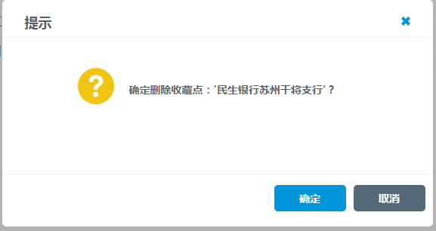
- 我的消息
内容：列表显示系统发送的站内信（全部，已读，未读）
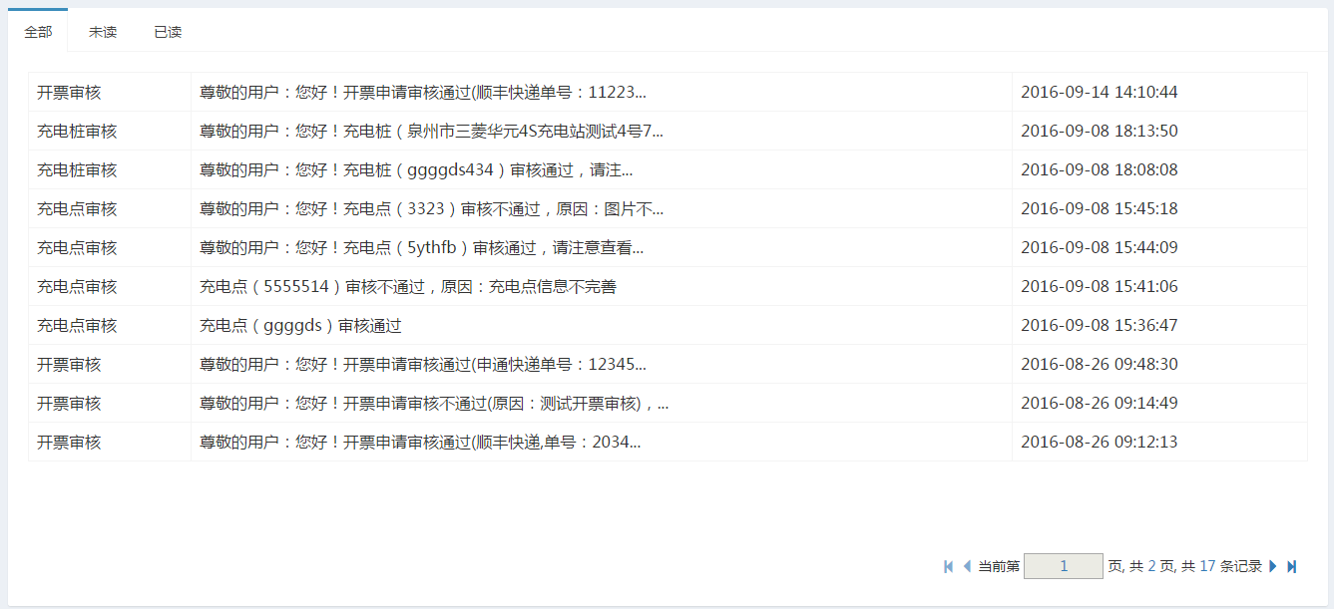

账户中心
- 我的预约
内容：列表显示历史预约记录（预约金额，预约时长，支付状态，预约状态，交易号，预约时间等）
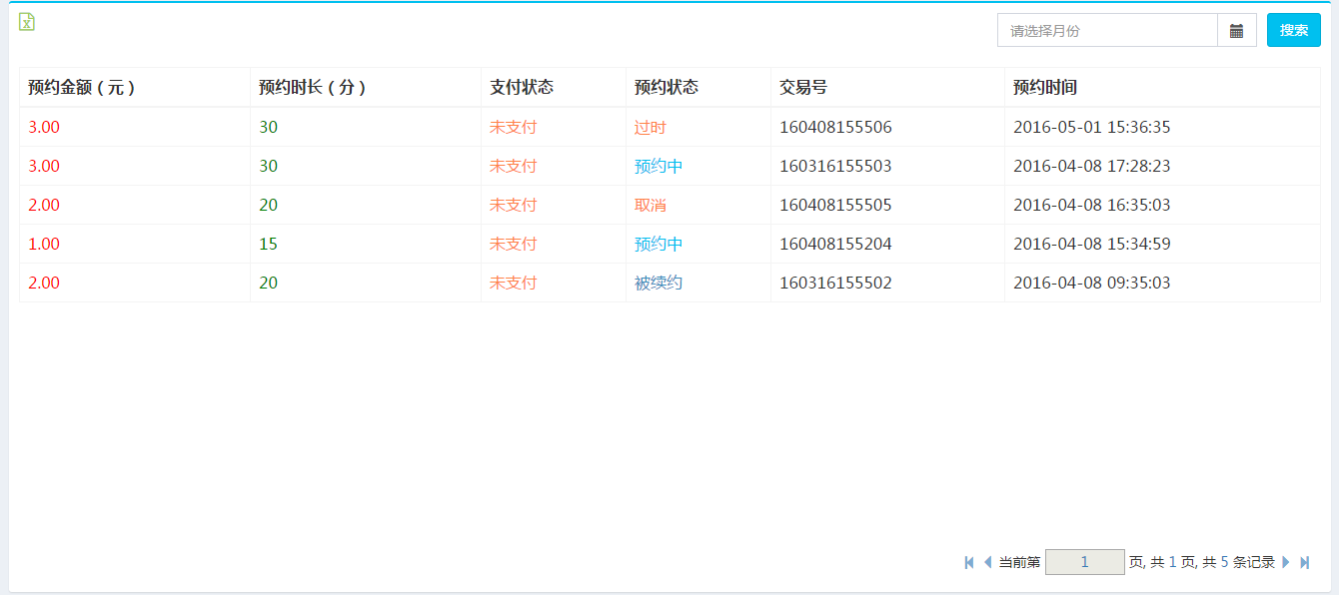
- 我的充电
内容：列表显示历史充电记录（充电金额，停车金额，服务金额，充 电时长，支付状态，交易号，充电时间）
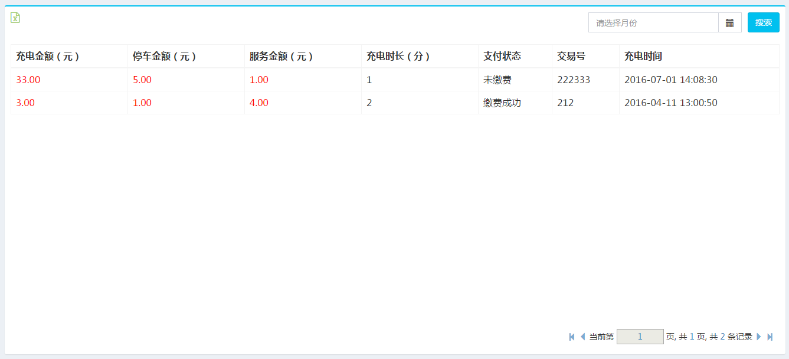

系统后台
添加/修改集团管理员账户：
系统后台添加管理员需填写：登录名，联系电话，集团名称，集团规模，主营业务，所在地区（省，市），详细地址
注：添加的账户名未登录名必须唯一且用户不可修改。

APP

全局
- 完全退出App后，重新打开时自动登录账号，并进行登录检查。

我的
- 界面外观
余额数值与“账户余额（元）”有错位，改为底部对齐
改前：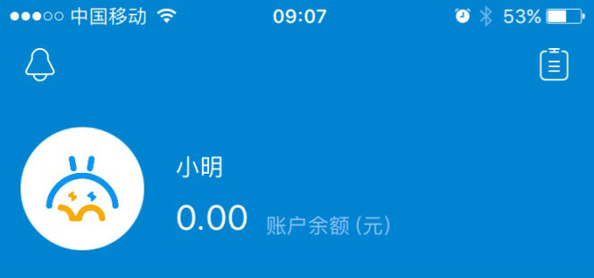
改后：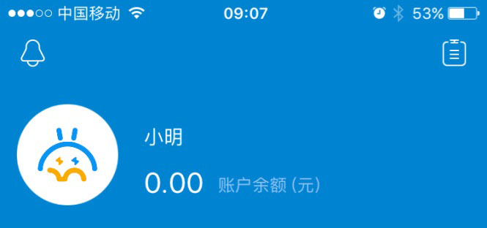

- 我的账号
- 新增效果 - 点击手机号码条目时，提示前往web端更换手机号，如下左图。
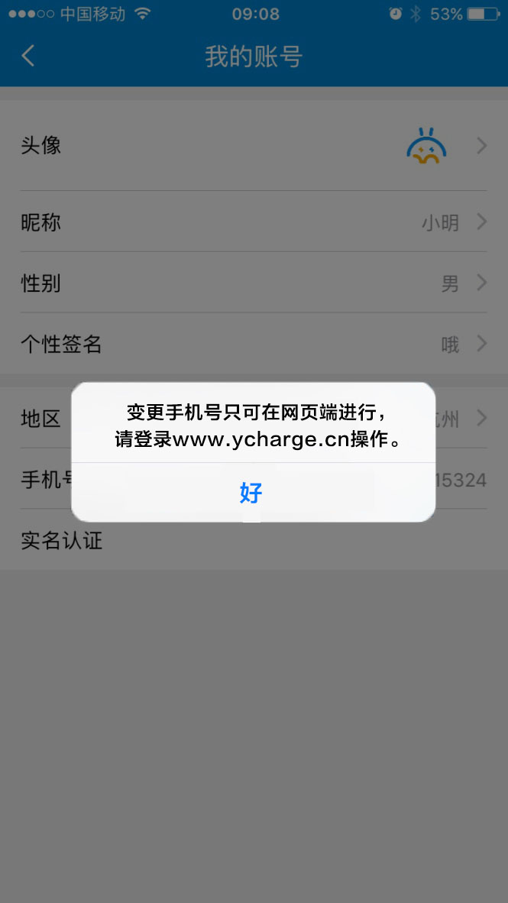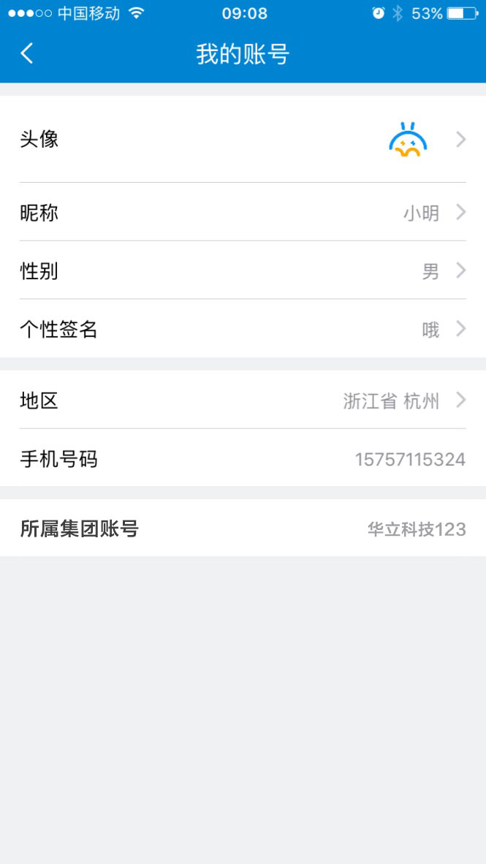
- 新增属性 - 若登录用户为集团子账户时，新增显示所属集团，如上右图。
- 删除属性 - 若登录用户为集团子账户时，删除实名认证条目，如上右图。（解释：因为用户进行实名认证只是为了可以消费，防止欠款，但集团管理员是已经经过认证了的，所以子账户可以不必实名认证，所以去除）

- 我的钱包
若登录用户为集团子账户时，隐藏此条菜单，如下右图。

- 我的设备
若登录用户为集团子账户时，隐藏此条菜单，如下右图。
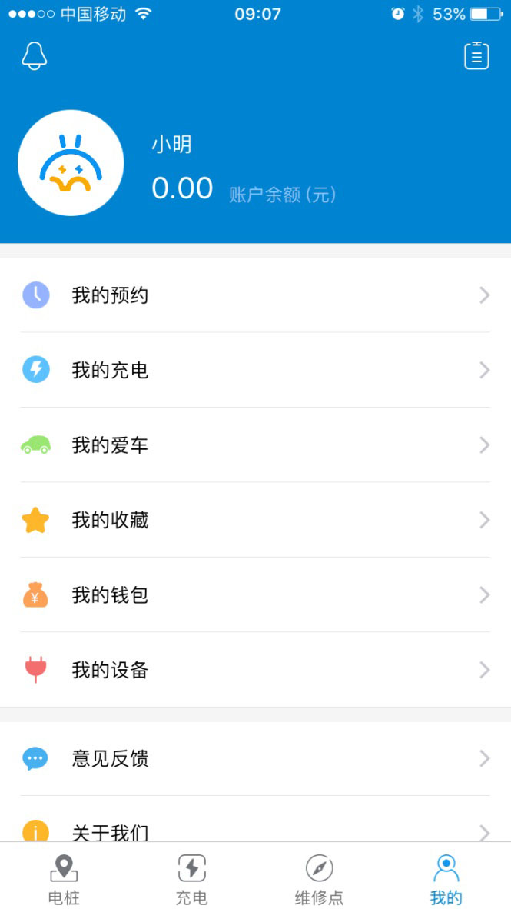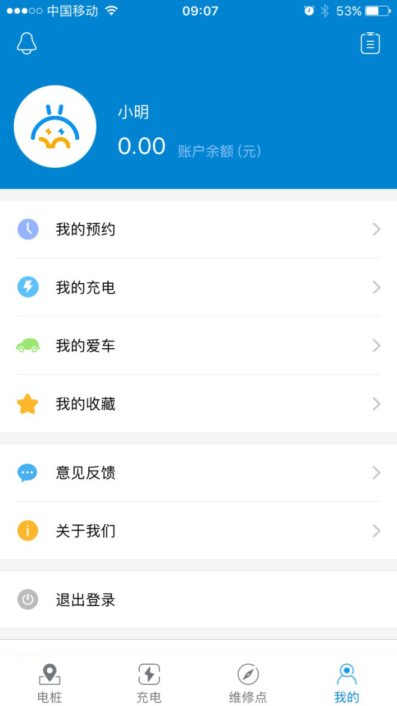
改前 改后
App接口修改：
- （充电，预约）支付接口，集团子账户只能用集团账户余额进行支付
- 增加用户类型判断： 1）我的设备 2）我的钱包
3.账户资料增加所属集团信息

库表修改
新增：集团信息表（bus_group_info）
表名:BUS_GROUP_INFO 解释:集团信息表(BUS)
BUS_GROUP_INFO(集团信息表(BUS))
是否主键 | 字段名 | 字段描述 | 数据类型 | 长度 | 可空 | 约束 | 缺省值 | 备注
是 | ID | 集团ID | INT(11) | 11
 | BUS_NAME | 集团名称 | VARCHAR(100) | 100 | 是
 | SCALE | 集团规模 | VARCHAR(50) | 50 | 是
 | DOMAIN | 主营业务 | VARCHAR(200) | 50 | 是
 | PROVINCE | 省 | INT(11) | 11 | 是
 | CITY | 市 | INT(11) | 11 | 是
 | ADDRESS | 详细地址 | VARCHAR(100) | 100 | 是
 | TEL | 联系电话 | VARCHAR(50) | 50 | 是
 | LICENCE_IMG | 运营资质照片 | VARCHAR(100) | 100 | 是
 | ADD_TIME | 添加时间 | DATETIME |  | 是

BUS_USER表新增GROUP_INFO_ID字段集团账户信息ID
BUS_USER(用户表(BUS))
是否主键 | 字段名 | 字段描述 | 数据类型 | 长度 | 可空 | 约束 | 缺省值 | 备注
是 | ID | 用户ID | INT(11) | 11
 | USERNAME | 昵称（唯一） | VARCHAR(50) | 50
 | PASSWORD | 用户密码 | VARCHAR(50) | 50
 | PAY_PASSWORD | 支付密码 | VARCHAR(50) | 50
 | IS_LOCK | 是否锁定 | SMALLINT(1) | 1 | 是 |  | 2 | 1.是2.否
 | REAL_STATUS | 实名认证状态 | SMALLINT(1) | 1 | 是 |  | 1 | 1.未通过2.通过
 | EMAIL | 邮箱 | VARCHAR(50) | 50 | 是
 | EMAIL_STATUS | 邮箱认证状态 | SMALLINT(1) | 1 | 是 |  | 1 | 1.未通过2.通过
 | PHONE | 手机号码 | VARCHAR(20) | 20 | 是
 | PHONE_STATUS | 手机认证状态 | SMALLINT(1) | 1 | 是 |  | 1 | 1.未通过2.通过
 | USER_TYPE | 用户类型 | SMALLINT(1) | 1 | 是 |  |  | 1.平台用户2.企业用户3.个人用户5.集团用户
 | INFO_ID | 账户信息ID | INT(11) | 11 | 是
 | GROUP_ID | 集团账号ID | INT(11) | 11 | 是
 | REGIST_TIME | 注册时间 | DATETIME |  | 是
 | REGIST_IP | 注册IP | VARCHAR(50) | 50 | 是
注：集团管理员GROUP_ID默认为NULL,集团子账户GROUP_ID字段对应集团账号ID，集团管理员用户对应USER_TYPE:5集团子账户对应USER_TYPE:3

